Probleme beim Kauf
Sprechertext mit exakter Folienzuordnung · 62 Folien · cleverbox-probleme-kauf-zahlungsverzug-slides.pptx
Jeder Abschnitt steht neben seiner Folie. Die Folie wird eingeblendet, sobald der erste Satz beginnt, und gewechselt, sobald der letzte Satz zu Ende ist. Jeder Folienwechsel liegt an einem Satzende.
EINSTIEG
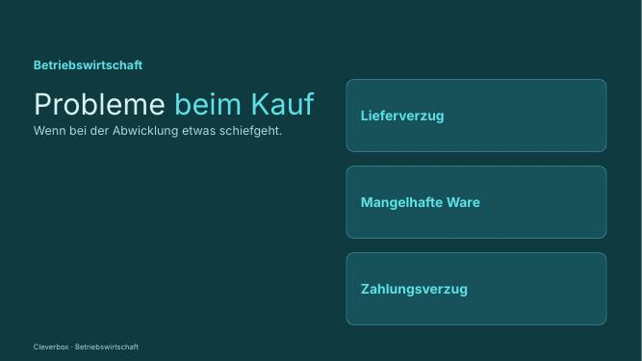  FOLIE 1 · Titel: Probleme beim Kauf | FOLIE 1  Abschnitt: Einstieg · Beginn: „Hallo und Herzlich willkommen! Heute …“  Hallo und Herzlich willkommen! Heute soll es um Probleme bei der Kaufabwicklung gehen.  Ende: „… Probleme bei der Kaufabwicklung gehen.“
  FOLIE 2 · Für Lehrkräfte | FOLIE 2  Abschnitt: Einstieg · Beginn: „Wenn du Lehrer bist und …“  Wenn du Lehrer bist und noch ein Arbeitsblatt zu für den Unterricht brauchst findest du unser Arbeitsblatt zum Video auf cleverbox.co.at und eine Anleitung dazu wie diese Lehrerplattform funktioniert in dem in der Videobeschreibung verlinkten Video.  Ende: „… in der Videobeschreibung verlinkten Video.“
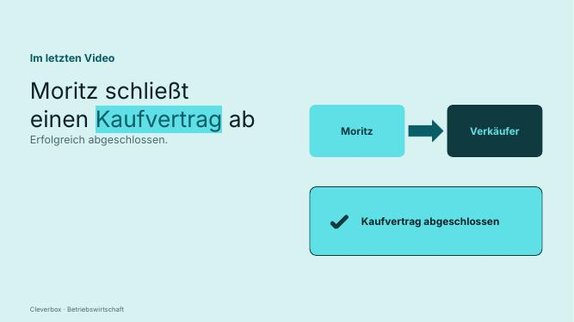  FOLIE 3 · Moritz und der Kaufvertrag | FOLIE 3  Abschnitt: Einstieg · Beginn: „Im letzten Betriebswirtschaft Video hat …“  Im letzten Betriebswirtschaft Video hat Moritz erfolgreich einen Kaufvertrag abgeschlossen.  Ende: „… Moritz erfolgreich einen Kaufvertrag abgeschlossen.“
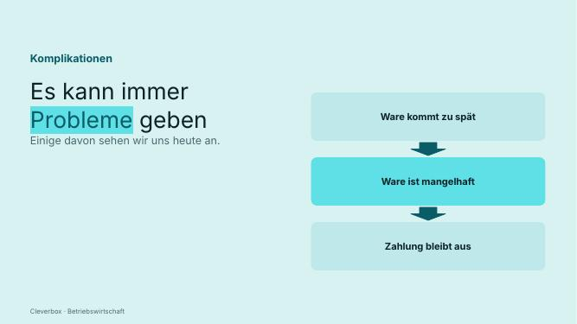  FOLIE 4 · Komplikationen | FOLIE 4  Abschnitt: Einstieg · Beginn: „Allerdings muss er feststellen dass …“  Allerdings muss er feststellen dass es bei einem Kauf immer Komplikationen geben kann. Und einige dieser Probleme wollen wir uns heute ansehen.  Ende: „… wollen wir uns heute ansehen.“
LIEFERVERZUG
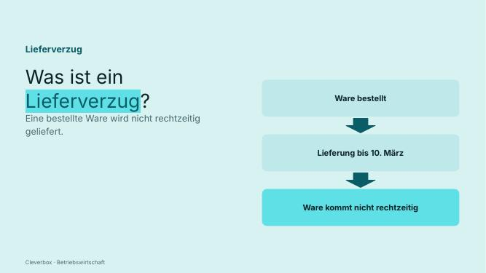  FOLIE 5 · Was ist ein Lieferverzug? | FOLIE 5  Abschnitt: Lieferverzug · Beginn: „Beginnen wir mit dem Lieferverzug: …“  Beginnen wir mit dem Lieferverzug: Ein Lieferverzug liegt vor, wenn eine bestellte Ware nicht rechtzeitig geliefert wird.  Ende: „… Ware nicht rechtzeitig geliefert wird.“
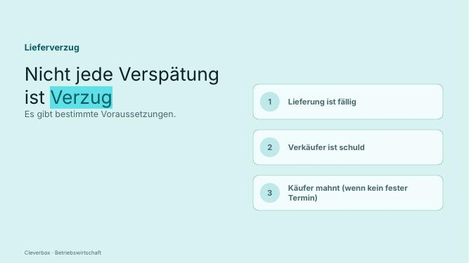  FOLIE 6 · Voraussetzungen | FOLIE 6  Abschnitt: Lieferverzug · Beginn: „Aber nicht jede verspätete Lieferung …“  Aber nicht jede verspätete Lieferung ist automatisch ein Lieferverzug. Es gibt bestimmte Voraussetzungen:“  Ende: „… Lieferverzug. Es gibt bestimmte Voraussetzungen:““
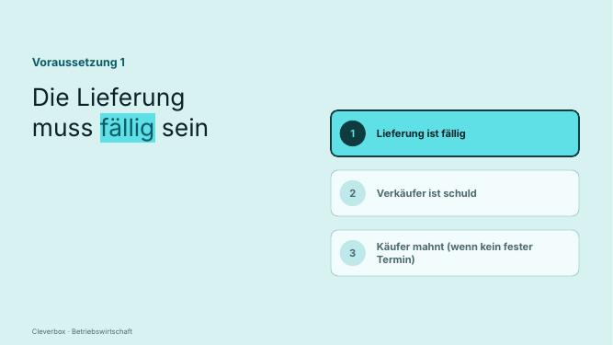  FOLIE 7 · 1. Die Lieferung muss fällig sein | FOLIE 7  Abschnitt: Lieferverzug · Beginn: „1. Die Lieferung muss fällig …“  1. Die Lieferung muss fällig sein.  Ende: „… Die Lieferung muss fällig sein.“
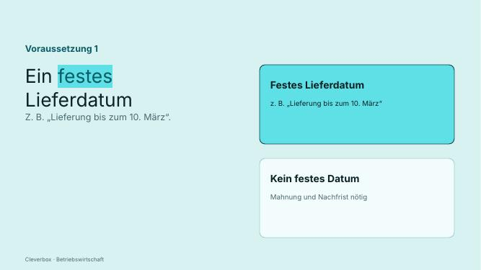  FOLIE 8 · Festes Lieferdatum | FOLIE 8  Abschnitt: Lieferverzug · Beginn: „• Das bedeutet, dass ein …“  • Das bedeutet, dass ein festes Lieferdatum vereinbart wurde, z. B. „Lieferung bis zum 10. März“.  Ende: „… „Lieferung bis zum 10. März“.“
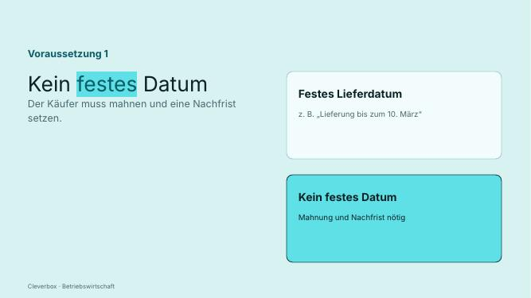  FOLIE 9 · Kein festes Datum | FOLIE 9  Abschnitt: Lieferverzug · Beginn: „• Wenn kein festes Datum …“  • Wenn kein festes Datum vereinbart wurde, muss der Käufer eine Mahnung schicken und eine Nachfrist setzen.  Ende: „… schicken und eine Nachfrist setzen.“
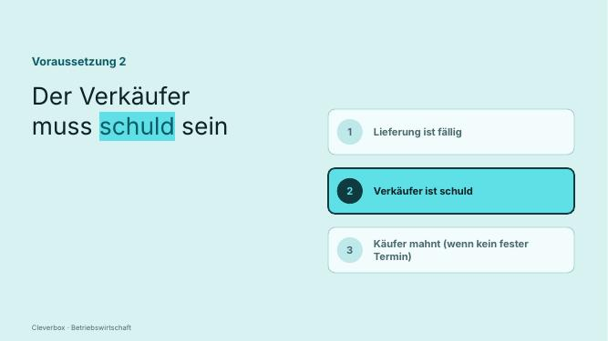  FOLIE 10 · 2. Der Verkäufer muss schuld sein | FOLIE 10  Abschnitt: Lieferverzug · Beginn: „2. Der Verkäufer muss schuld …“  2. Der Verkäufer muss schuld sein.  Ende: „… Der Verkäufer muss schuld sein.“
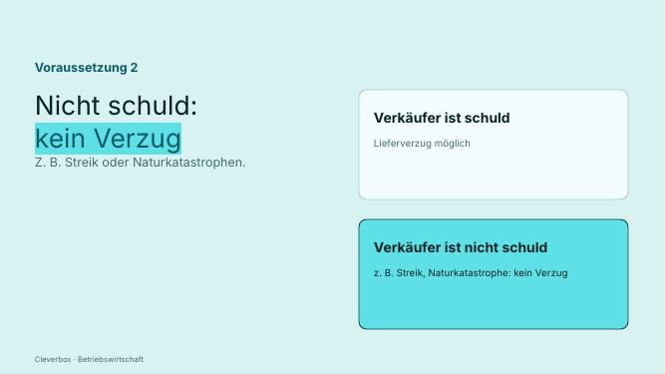  FOLIE 11 · Nicht schuld: kein Verzug | FOLIE 11  Abschnitt: Lieferverzug · Beginn: „• Hat der Verkäufer die …“  • Hat der Verkäufer die Verzögerung nicht zu verantworten (z. B. Streik, Naturkatastrophen), liegt kein Verzug vor.  Ende: „… Naturkatastrophen), liegt kein Verzug vor.“
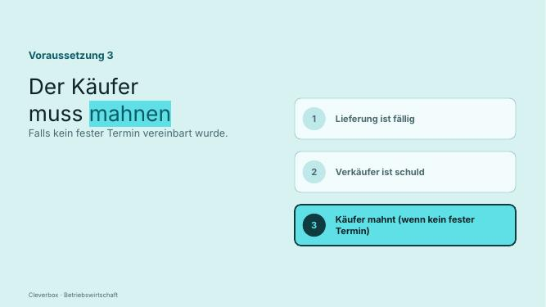  FOLIE 12 · 3. Der Käufer muss mahnen | FOLIE 12  Abschnitt: Lieferverzug · Beginn: „3. Der Käufer muss eine …“  3. Der Käufer muss eine Mahnung schicken (falls kein fester Termin vereinbart wurde).  Ende: „… kein fester Termin vereinbart wurde).“
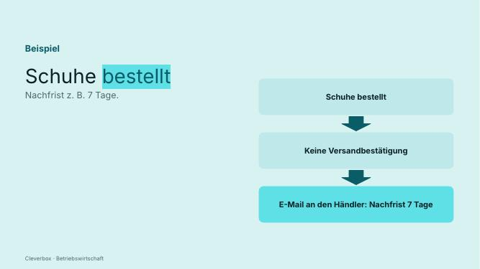  FOLIE 13 · Beispiel Schuhe | FOLIE 13  Abschnitt: Lieferverzug · Beginn: „• Beispiel: Du bestellst Schuhe, …“  • Beispiel: Du bestellst Schuhe, aber die Versandbestätigung kommt nicht. Du schreibst dem Händler eine E-Mail und setzt eine Nachfrist von z. B. 7 Tagen.  Ende: „… von z. B. 7 Tagen.“
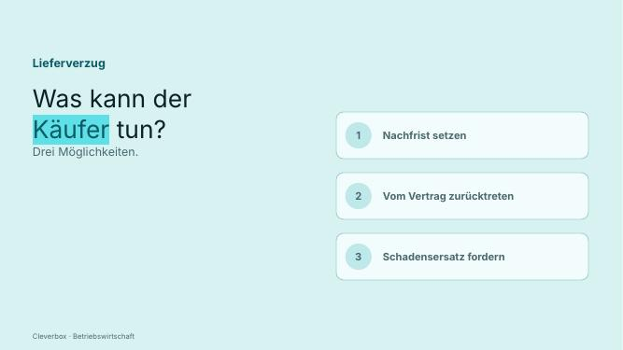  FOLIE 14 · Was kann der Käufer tun? | FOLIE 14  Abschnitt: Lieferverzug · Beginn: „„Was kannst du als Käufer …“  „Was kannst du als Käufer tun, wenn der Lieferverzug vorliegt?“  Ende: „… tun, wenn der Lieferverzug vorliegt?““
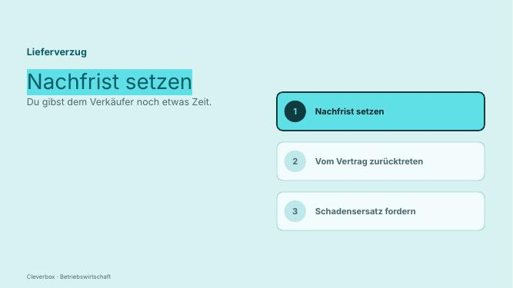  FOLIE 15 · Nachfrist setzen | FOLIE 15  Abschnitt: Lieferverzug · Beginn: „• Nachfrist setzen: Du gibst …“  • Nachfrist setzen: Du gibst dem Verkäufer noch etwas Zeit.  Ende: „… dem Verkäufer noch etwas Zeit.“
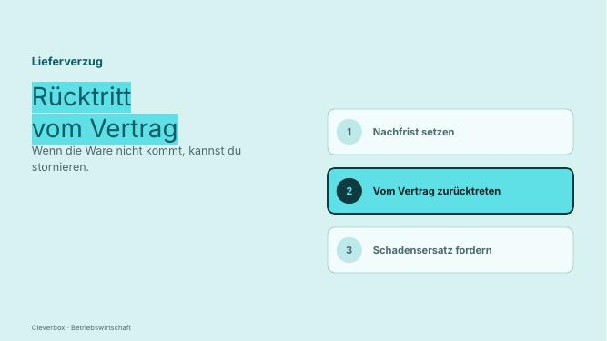  FOLIE 16 · Rücktritt | FOLIE 16  Abschnitt: Lieferverzug · Beginn: „• Vom Kaufvertrag zurücktreten: Wenn …“  • Vom Kaufvertrag zurücktreten: Wenn die Ware nicht kommt, kannst du stornieren.  Ende: „… nicht kommt, kannst du stornieren.“
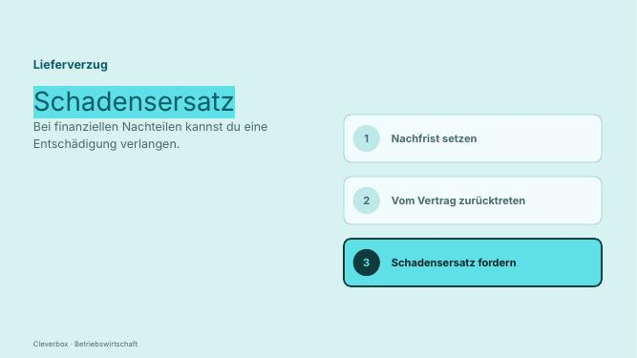  FOLIE 17 · Schadensersatz | FOLIE 17  Abschnitt: Lieferverzug · Beginn: „• Schadensersatz fordern: Falls du …“  • Schadensersatz fordern: Falls du durch die Verzögerung finanzielle Nachteile hast, kannst du eine Entschädigung verlangen.  Ende: „… kannst du eine Entschädigung verlangen.“
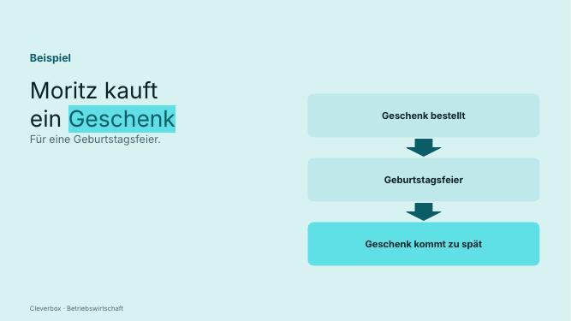  FOLIE 18 · Beispiel Geschenk | FOLIE 18  Abschnitt: Lieferverzug · Beginn: „Sehen wir uns einen Lieferverzug …“  Sehen wir uns einen Lieferverzug nun einmal an Hand eines Beispiels an: Moritz hat ein Geschenk für eine Geburtstagsfeier gekauft, aber es kommt zu spät.  Ende: „… aber es kommt zu spät.“
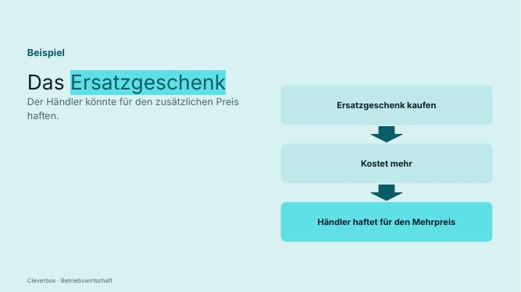  FOLIE 19 · Ersatzgeschenk | FOLIE 19  Abschnitt: Lieferverzug · Beginn: „Er muss schnell ein Ersatzgeschenk …“  Er muss schnell ein Ersatzgeschenk kaufen und es kostet mehr. Der Händler könnte für den zusätzlichen Preis haften.  Ende: „… für den zusätzlichen Preis haften.“
MANGELHAFTE WARE
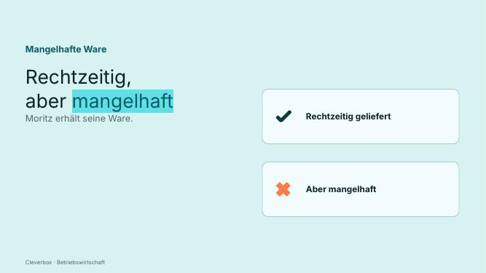  FOLIE 20 · Rechtzeitig, aber mangelhaft | FOLIE 20  Abschnitt: Mangelhafte Ware · Beginn: „Was ein Lieferverzug ist und …“  Was ein Lieferverzug ist und welche Konsequenzen er haben kann, habt ihr jetzt also gelernt. Gehen wir nun davon aus, dass Moritz seine Ware zwar rechtzeitig, aber mangelhaft erhalten hat.  Ende: „… rechtzeitig, aber mangelhaft erhalten hat.“
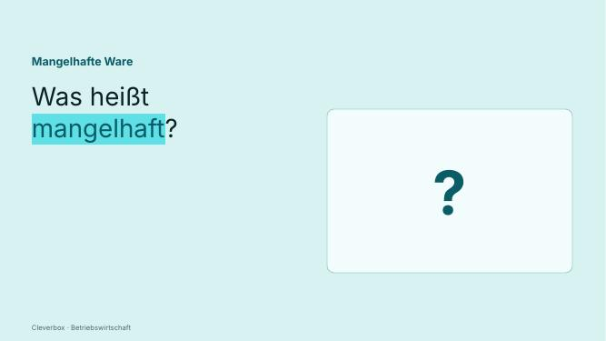  FOLIE 21 · Was ist mangelhaft? | FOLIE 21  Abschnitt: Mangelhafte Ware · Beginn: „Aber was bedeutet „mangelhafte Ware“ …“  Aber was bedeutet „mangelhafte Ware“ überhaupt?  Ende: „… was bedeutet „mangelhafte Ware“ überhaupt?“
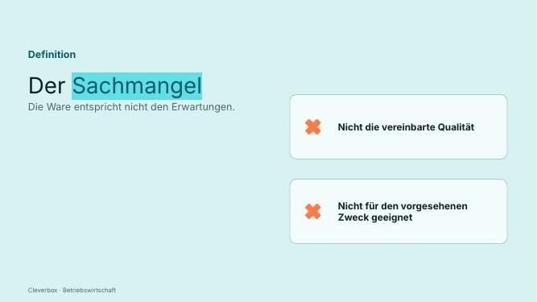  FOLIE 22 · Der Sachmangel | FOLIE 22  Abschnitt: Mangelhafte Ware · Beginn: „„Ein Sachmangel liegt vor, wenn …“  „Ein Sachmangel liegt vor, wenn die Ware nicht die vereinbarte Qualität hat oder nicht für den vorgesehenen Zweck geeignet ist.“  Ende: „… den vorgesehenen Zweck geeignet ist.““
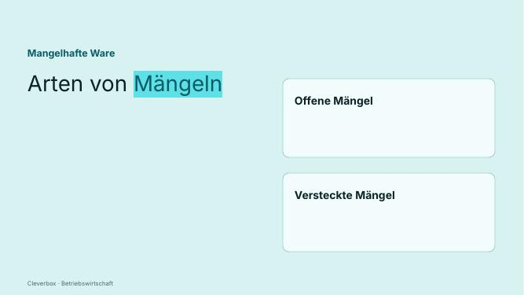  FOLIE 23 · Arten von Mängeln | FOLIE 23  Abschnitt: Mangelhafte Ware · Beginn: „Es gibt verschiedene Arten von …“  Es gibt verschiedene Arten von Mängeln:  Ende: „… gibt verschiedene Arten von Mängeln:“
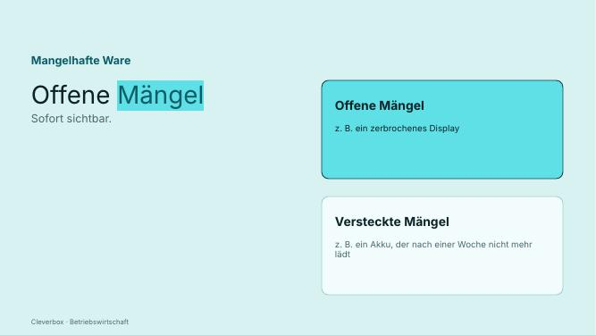  FOLIE 24 · Offene Mängel | FOLIE 24  Abschnitt: Mangelhafte Ware · Beginn: „• Offene Mängel: Sofort sichtbar, …“  • Offene Mängel: Sofort sichtbar, z. B. ein zerbrochenes Display.  Ende: „… z. B. ein zerbrochenes Display.“
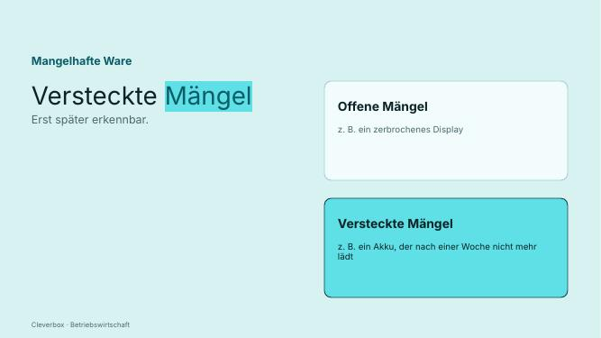  FOLIE 25 · Versteckte Mängel | FOLIE 25  Abschnitt: Mangelhafte Ware · Beginn: „• Versteckte Mängel: Erst später …“  • Versteckte Mängel: Erst später erkennbar, z. B. ein Akku, der nach einer Woche nicht mehr lädt.  Ende: „… einer Woche nicht mehr lädt.“
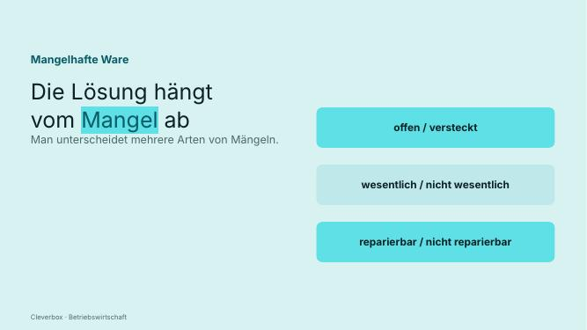  FOLIE 26 · Lösung hängt vom Mangel ab | FOLIE 26  Abschnitt: Mangelhafte Ware · Beginn: „Welche Möglichkeiten gibt es, um …“  Welche Möglichkeiten gibt es, um diese Situation zu lösen? Das kommt wiederum auf die Art der Mängel an. Man unterscheidet nämlich nicht nur zwischen offenen und versteckten Mängel, sondern auch zwischen wesentlichen und nicht wesentlichen, sowie reparierbaren und nicht reparierbaren Mängel.  Ende: „… reparierbaren und nicht reparierbaren Mängel.“
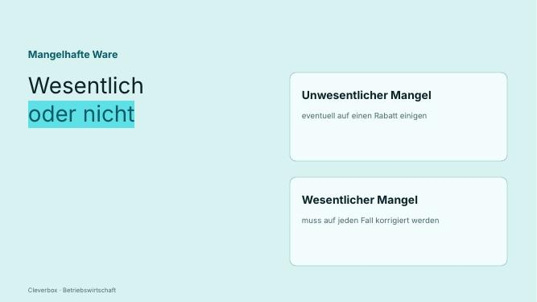  FOLIE 27 · Wesentlich oder nicht | FOLIE 27  Abschnitt: Mangelhafte Ware · Beginn: „Bei unwesentlichen Mängel kann man …“  Bei unwesentlichen Mängel kann man sich eventuell auf einen Rabatt einigen, während wesentliche Mängel auf jeden Fall korrigiert werden müssen.  Ende: „… jeden Fall korrigiert werden müssen.“
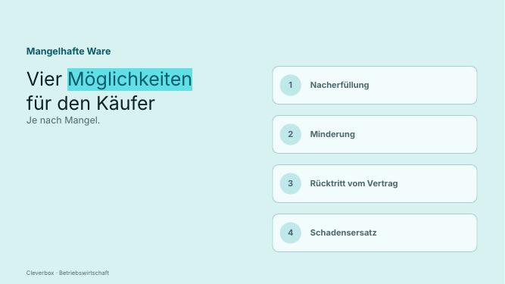  FOLIE 28 · Vier Möglichkeiten | FOLIE 28  Abschnitt: Mangelhafte Ware · Beginn: „Hier kommt es dann auf, …“  Hier kommt es dann auf, ob der Mangel zu reperieren ist oder nicht. Es gibt also je nach Mangel diese 4 Möglichkeiten für den Käufer:  Ende: „… 4 Möglichkeiten für den Käufer:“
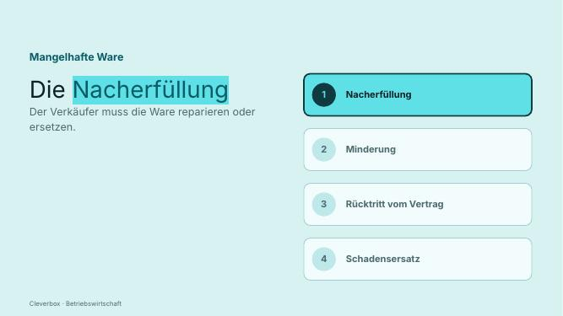  FOLIE 29 · Nacherfüllung | FOLIE 29  Abschnitt: Mangelhafte Ware · Beginn: „Nacherfüllung: Der Verkäufer muss die …“  Nacherfüllung: Der Verkäufer muss die Ware reparieren oder ersetzen.  Ende: „… die Ware reparieren oder ersetzen.“
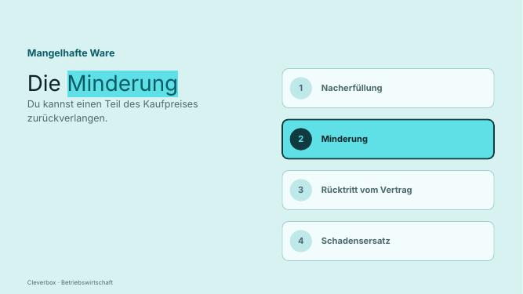  FOLIE 30 · Minderung | FOLIE 30  Abschnitt: Mangelhafte Ware · Beginn: „Minderung: Du kannst einen Teil …“  Minderung: Du kannst einen Teil des Kaufpreises zurückverlangen.  Ende: „… einen Teil des Kaufpreises zurückverlangen.“
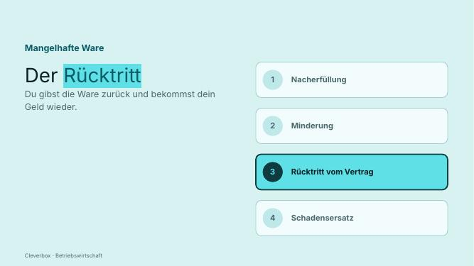  FOLIE 31 · Rücktritt vom Vertrag | FOLIE 31  Abschnitt: Mangelhafte Ware · Beginn: „Rücktritt vom Vertrag: Du gibst …“  Rücktritt vom Vertrag: Du gibst die Ware zurück und bekommst dein Geld wieder.  Ende: „… und bekommst dein Geld wieder.“
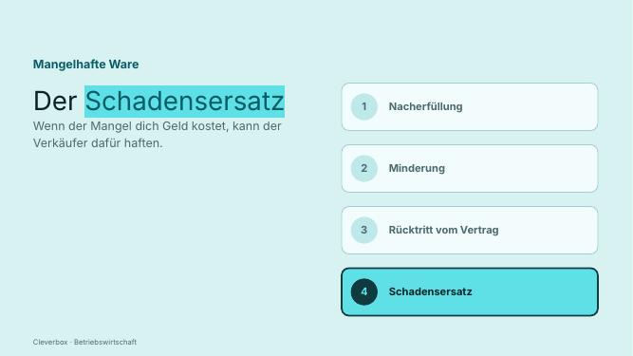  FOLIE 32 · Schadensersatz | FOLIE 32  Abschnitt: Mangelhafte Ware · Beginn: „Schadensersatz: Wenn der Mangel dich …“  Schadensersatz: Wenn der Mangel dich Geld kostet (z. B. Reparaturkosten), kann der Verkäufer dafür haften.  Ende: „… kann der Verkäufer dafür haften.“
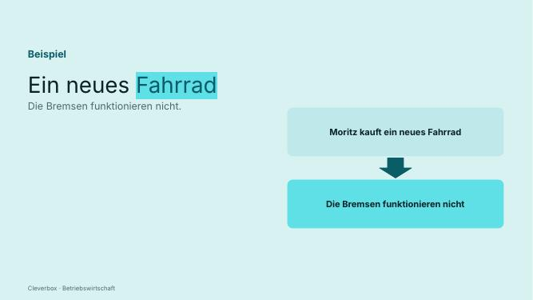  FOLIE 33 · Beispiel Fahrrad | FOLIE 33  Abschnitt: Mangelhafte Ware · Beginn: „In der Praxis könnte das …“  In der Praxis könnte das folgendermaßen aussehen: Moritz kauft ein neues Fahrrad, aber die Bremsen funktionieren nicht.  Ende: „… aber die Bremsen funktionieren nicht.“
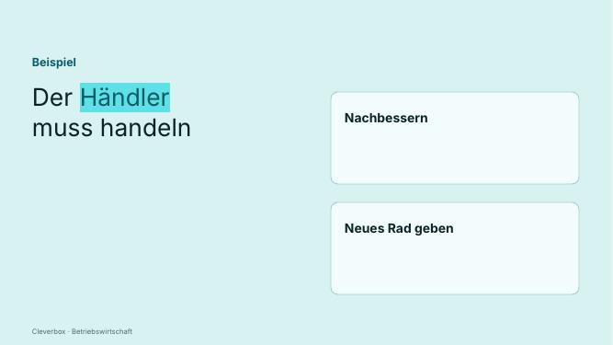  FOLIE 34 · Nachbessern oder neues Rad | FOLIE 34  Abschnitt: Mangelhafte Ware · Beginn: „Der Händler muss entweder nachbessern …“  Der Händler muss entweder nachbessern oder Moritz ein neues Rad geben.  Ende: „… Moritz ein neues Rad geben.“
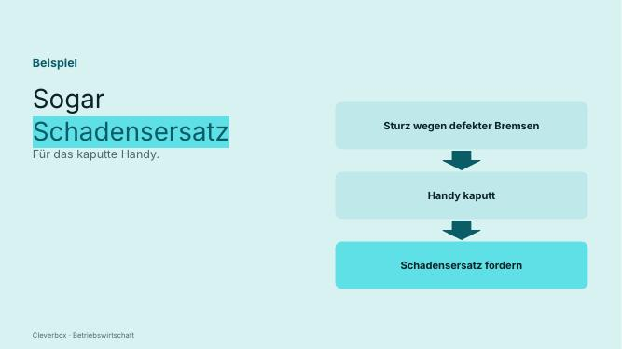  FOLIE 35 · Schadensersatz für das Handy | FOLIE 35  Abschnitt: Mangelhafte Ware · Beginn: „Wenn er wegen der defekten …“  Wenn er wegen der defekten Bremsen stürzt und sein Handy kaputtgeht, kann er sogar Schadensersatz für das kaputte Handy fordern.“  Ende: „… für das kaputte Handy fordern.““
ZAHLUNGSVERZUG
  FOLIE 36 · Überleitung Zahlungsverzug | FOLIE 36  Abschnitt: Zahlungsverzug · Beginn: „Du kannst aber auch als …“  Du kannst aber auch als Käufer Fehler machen. Und damit kommen wir auch schon zum Zahlungsverzug.  Ende: „… wir auch schon zum Zahlungsverzug.“
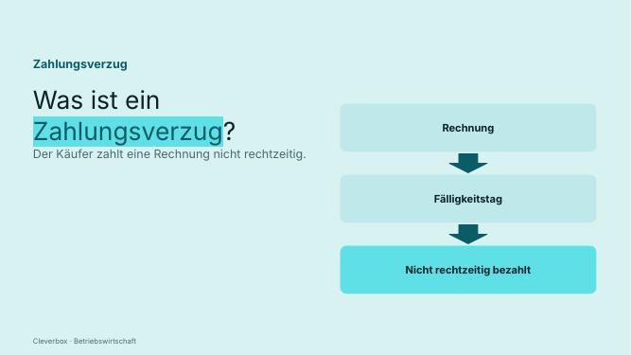  FOLIE 37 · Was ist ein Zahlungsverzug? | FOLIE 37  Abschnitt: Zahlungsverzug · Beginn: „Ein Zahlungsverzug liegt vor, wenn …“  Ein Zahlungsverzug liegt vor, wenn der Käufer eine Rechnung nicht rechtzeitig bezahlt. Entscheidend ist dabei der Fälligkeitstag, also der Tag, an dem spätestens bezahlt werden muss.  Ende: „… dem spätestens bezahlt werden muss.“
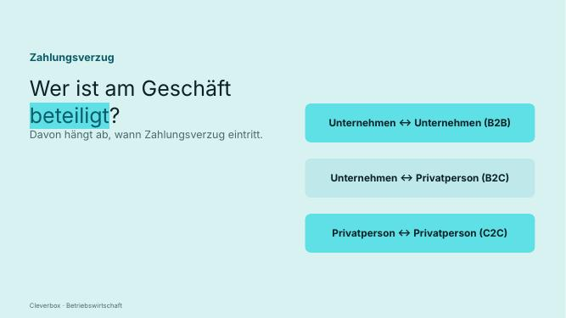  FOLIE 38 · Wer ist beteiligt? | FOLIE 38  Abschnitt: Zahlungsverzug · Beginn: „Wann genau Zahlungsverzug eintritt, hängt …“  Wann genau Zahlungsverzug eintritt, hängt davon ab, wer an dem Geschäft beteiligt ist:  Ende: „… an dem Geschäft beteiligt ist:“
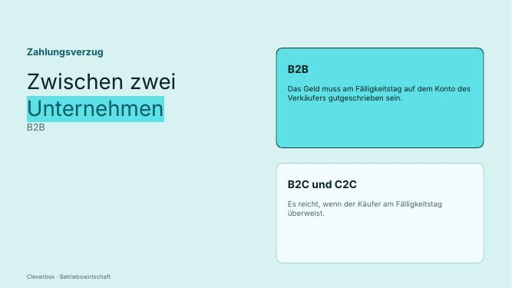  FOLIE 39 · B2B | FOLIE 39  Abschnitt: Zahlungsverzug · Beginn: „• Bei Geschäften zwischen zwei …“  • Bei Geschäften zwischen zwei Unternehmen (B2B) muss das Geld am Fälligkeitstag bereits auf dem Konto des Verkäufers gutgeschrieben sein.  Ende: „… Konto des Verkäufers gutgeschrieben sein.“
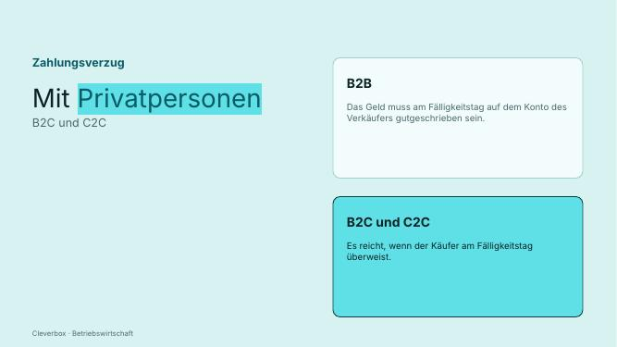  FOLIE 40 · B2C und C2C | FOLIE 40  Abschnitt: Zahlungsverzug · Beginn: „• Bei Geschäften zwischen Unternehmen …“  • Bei Geschäften zwischen Unternehmen und Privatpersonen (B2C) oder zwischen zwei Privatpersonen (C2C) reicht es, wenn der Käufer den Betrag am Fälligkeitstag überweist.  Ende: „… den Betrag am Fälligkeitstag überweist.“
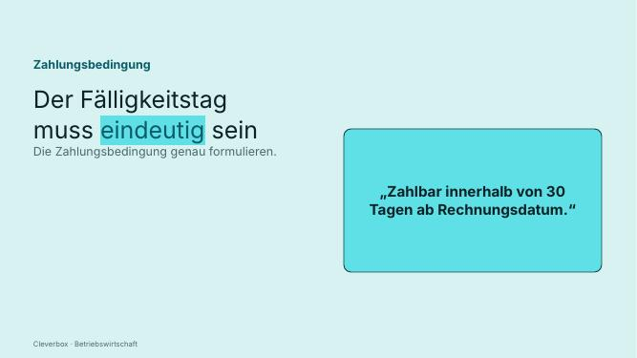  FOLIE 41 · Zahlungsbedingung | FOLIE 41  Abschnitt: Zahlungsverzug · Beginn: „Damit der Fälligkeitstag eindeutig ist, …“  Damit der Fälligkeitstag eindeutig ist, sollte die Zahlungsbedingung genau formuliert sein, zum Beispiel: „Zahlbar innerhalb von 30 Tagen ab Rechnungsdatum.“  Ende: „… von 30 Tagen ab Rechnungsdatum.““
  FOLIE 42 · Was kann der Verkäufer tun? | FOLIE 42  Abschnitt: Zahlungsverzug · Beginn: „Was kann der Verkäufer tun, …“  Was kann der Verkäufer tun, wenn der Käufer nicht zahlt?  Ende: „… wenn der Käufer nicht zahlt?“
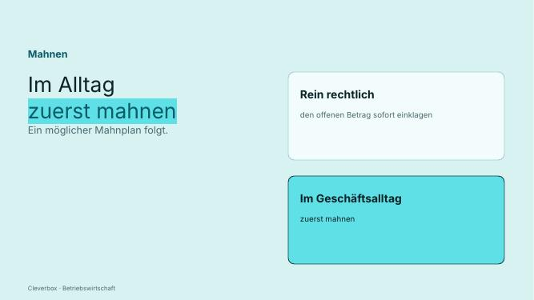  FOLIE 43 · Zuerst mahnen | FOLIE 43  Abschnitt: Zahlungsverzug · Beginn: „Rein rechtlich könnte der Verkäufer …“  Rein rechtlich könnte der Verkäufer den offenen Betrag sofort einklagen. Im Geschäftsalltag ist es aber üblich, zuerst zu mahnen. Ein möglicher Mahnplan sieht so aus:  Ende: „… möglicher Mahnplan sieht so aus:“
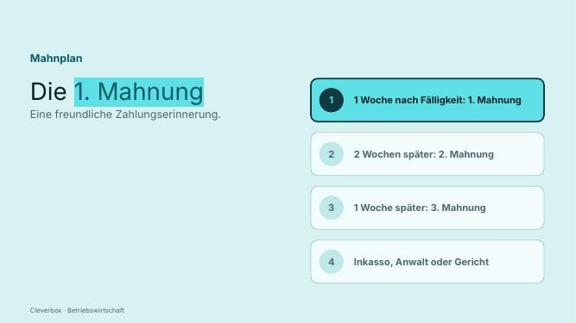  FOLIE 44 · 1. Mahnung | FOLIE 44  Abschnitt: Zahlungsverzug · Beginn: „• 1 Woche nach Fälligkeit: …“  • 1 Woche nach Fälligkeit: 1. Mahnung, eine freundliche Zahlungserinnerung.  Ende: „… 1. Mahnung, eine freundliche Zahlungserinnerung.“
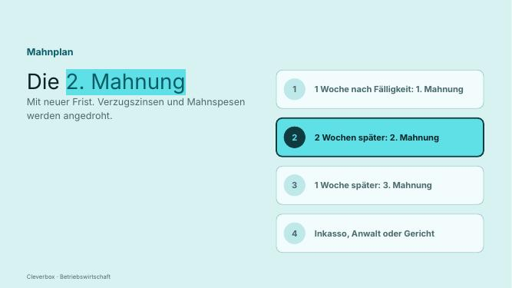  FOLIE 45 · 2. Mahnung | FOLIE 45  Abschnitt: Zahlungsverzug · Beginn: „• 2 Wochen später: 2. …“  • 2 Wochen später: 2. Mahnung mit einer neuen Frist. Verzugszinsen und Mahnspesen werden angedroht.  Ende: „… Verzugszinsen und Mahnspesen werden angedroht.“
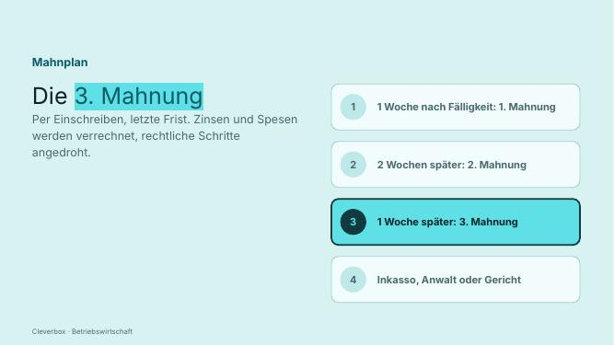  FOLIE 46 · 3. Mahnung | FOLIE 46  Abschnitt: Zahlungsverzug · Beginn: „• 1 Woche nach dieser …“  • 1 Woche nach dieser Frist: 3. Mahnung per Einschreiben. Sie ist die letzte Frist, Verzugszinsen und Mahnspesen werden verrechnet und rechtliche Schritte angedroht.  Ende: „… verrechnet und rechtliche Schritte angedroht.“
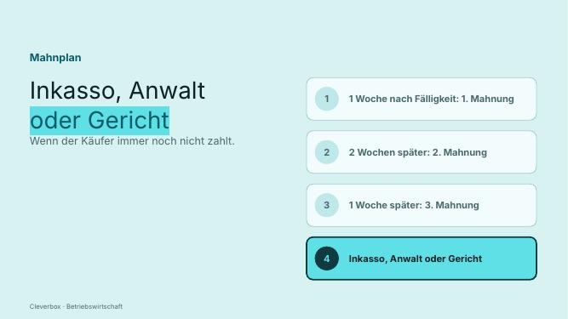  FOLIE 47 · Inkasso, Anwalt, Gericht | FOLIE 47  Abschnitt: Zahlungsverzug · Beginn: „• Zahlt der Käufer immer …“  • Zahlt der Käufer immer noch nicht, wird ein Inkassobüro, ein Rechtsanwalt oder das Gericht eingeschaltet.  Ende: „… Rechtsanwalt oder das Gericht eingeschaltet.“
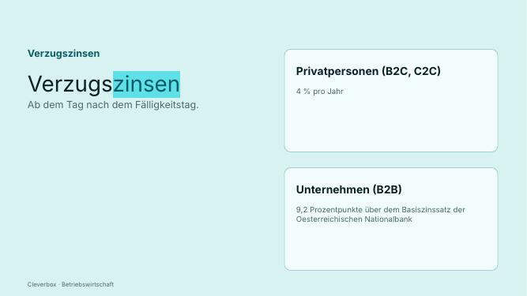  FOLIE 48 · Verzugszinsen | FOLIE 48  Abschnitt: Zahlungsverzug · Beginn: „Verzugszinsen dürfen ab dem Tag …“  Verzugszinsen dürfen ab dem Tag nach dem Fälligkeitstag verrechnet werden. Bei Privatpersonen (B2C und C2C) betragen sie 4 % pro Jahr. Bei Geschäften zwischen Unternehmen (B2B) sind sie deutlich höher: 9,2 Prozentpunkte über dem Basiszinssatz der Oesterreichischen Nationalbank.  Ende: „… dem Basiszinssatz der Oesterreichischen Nationalbank.“
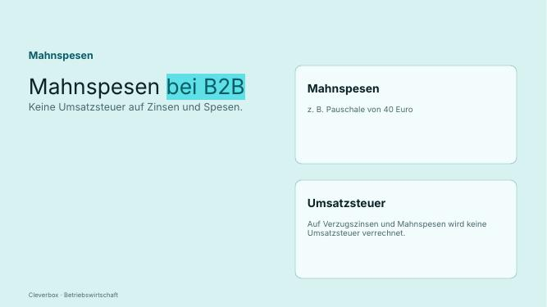  FOLIE 49 · Mahnspesen und Umsatzsteuer | FOLIE 49  Abschnitt: Zahlungsverzug · Beginn: „Dazu kann der Verkäufer bei …“  Dazu kann der Verkäufer bei B2B-Geschäften Mahnspesen verlangen, zum Beispiel eine Pauschale von 40 Euro. Übrigens: Auf Verzugszinsen und Mahnspesen wird keine Umsatzsteuer verrechnet.  Ende: „… Mahnspesen wird keine Umsatzsteuer verrechnet.“
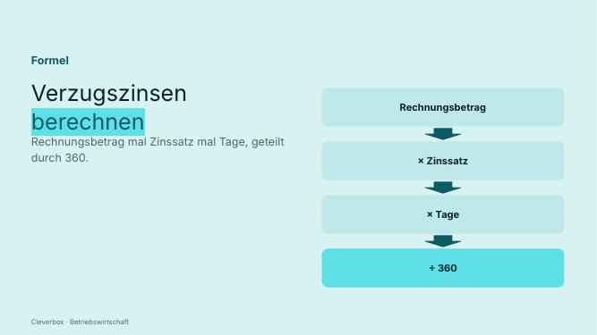  FOLIE 50 · Formel für die Verzugszinsen | FOLIE 50  Abschnitt: Zahlungsverzug · Beginn: „Die Verzugszinsen berechnet man so: …“  Die Verzugszinsen berechnet man so: Rechnungsbetrag mal Zinssatz mal Tage, geteilt durch 360.  Ende: „… mal Tage, geteilt durch 360.“
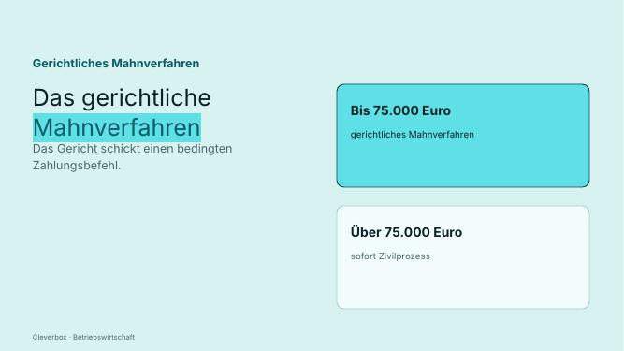  FOLIE 51 · Gerichtliches Mahnverfahren | FOLIE 51  Abschnitt: Zahlungsverzug · Beginn: „Und wenn auch das nichts …“  Und wenn auch das nichts hilft? Bei Forderungen bis 75.000 Euro gibt es das gerichtliche Mahnverfahren. Das Gericht schickt dem Käufer einen bedingten Zahlungsbefehl.  Ende: „… dem Käufer einen bedingten Zahlungsbefehl.“
  FOLIE 52 · Zahlen oder Einspruch | FOLIE 52  Abschnitt: Zahlungsverzug · Beginn: „Er muss dann innerhalb von …“  Er muss dann innerhalb von 14 Tagen zahlen oder innerhalb von 4 Wochen Einspruch erheben.  Ende: „… von 4 Wochen Einspruch erheben.“
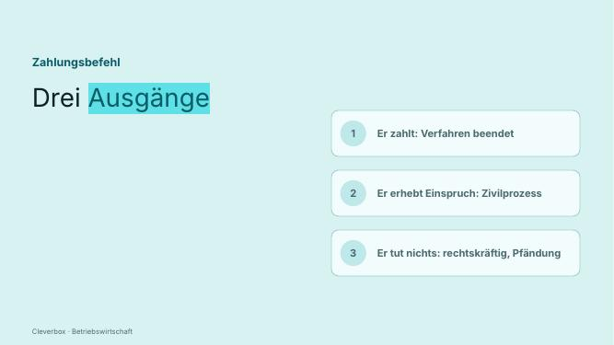  FOLIE 53 · Drei Ausgänge | FOLIE 53  Abschnitt: Zahlungsverzug · Beginn: „Zahlt er, ist das Verfahren …“  Zahlt er, ist das Verfahren beendet. Erhebt er Einspruch, kommt es zu einem Zivilprozess. Tut er gar nichts, wird der Zahlungsbefehl rechtskräftig, und es kann gepfändet werden.  Ende: „… und es kann gepfändet werden.“
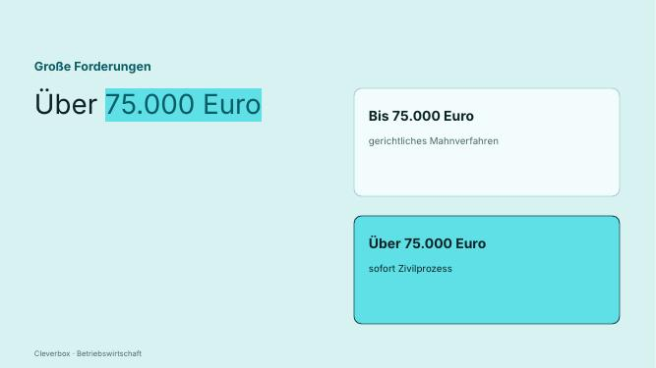  FOLIE 54 · Über 75.000 Euro | FOLIE 54  Abschnitt: Zahlungsverzug · Beginn: „Bei Forderungen über 75.000 Euro …“  Bei Forderungen über 75.000 Euro kommt es sofort zum Zivilprozess.  Ende: „… kommt es sofort zum Zivilprozess.“
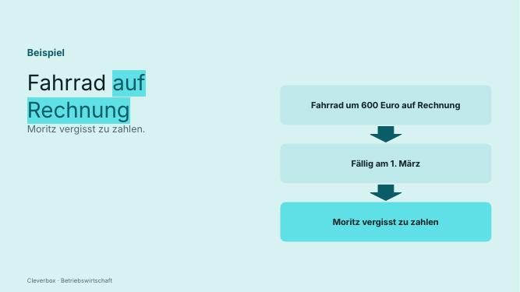  FOLIE 55 · Beispiel: Fahrrad auf Rechnung | FOLIE 55  Abschnitt: Zahlungsverzug · Beginn: „Sehen wir uns auch das …“  Sehen wir uns auch das an einem Beispiel an: Moritz kauft ein Fahrrad um 600 Euro auf Rechnung. Die Rechnung ist am 1. März fällig, aber Moritz vergisst zu zahlen.  Ende: „… aber Moritz vergisst zu zahlen.“
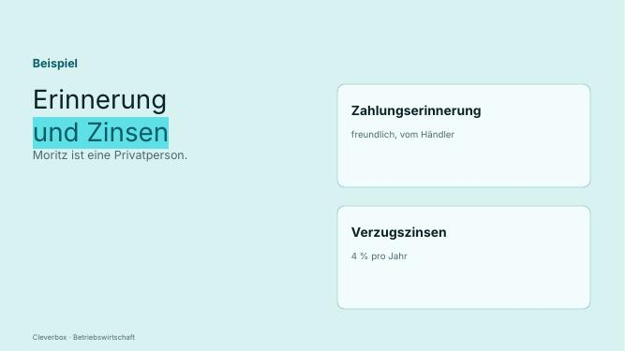  FOLIE 56 · Erinnerung und Zinsen | FOLIE 56  Abschnitt: Zahlungsverzug · Beginn: „Der Händler schickt ihm zuerst …“  Der Händler schickt ihm zuerst eine freundliche Zahlungserinnerung. Weil Moritz eine Privatperson ist, darf der Händler 4 % Verzugszinsen pro Jahr verlangen.  Ende: „… % Verzugszinsen pro Jahr verlangen.“
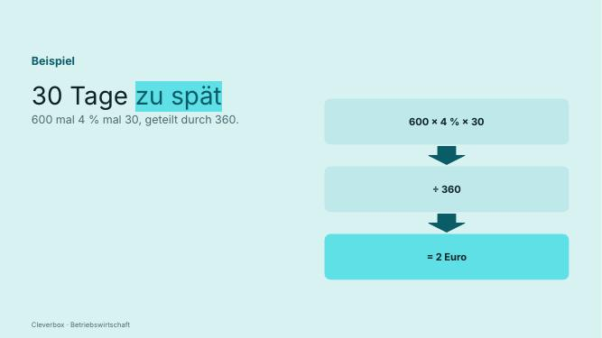  FOLIE 57 · Berechnung | FOLIE 57  Abschnitt: Zahlungsverzug · Beginn: „Zahlt Moritz 30 Tage zu …“  Zahlt Moritz 30 Tage zu spät, sind das 600 mal 4 % mal 30, geteilt durch 360, also 2 Euro.  Ende: „… durch 360, also 2 Euro.“
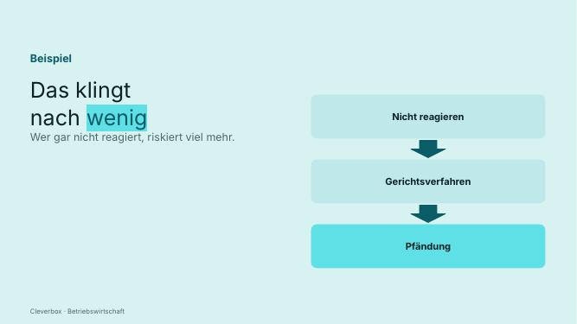  FOLIE 58 · Nicht reagieren | FOLIE 58  Abschnitt: Zahlungsverzug · Beginn: „Das klingt nach wenig. Wer …“  Das klingt nach wenig. Wer aber gar nicht reagiert, riskiert ein Gerichtsverfahren und am Ende sogar eine Pfändung.  Ende: „… am Ende sogar eine Pfändung.“
ZUSAMMENFASSUNG
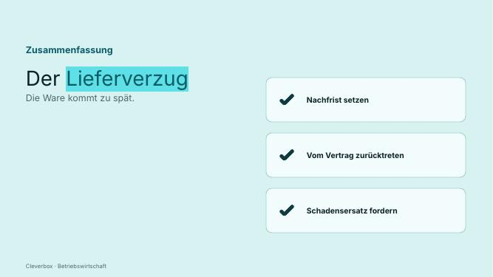  FOLIE 59 · Lieferverzug | FOLIE 59  Abschnitt: Zusammenfassung · Beginn: „„Fassen wir das Ganze noch …“  „Fassen wir das Ganze noch einmal zusammen.“ Lieferverzug: Wenn die Ware zu spät kommt, kannst du eine Nachfrist setzen, zurücktreten oder Schadensersatz fordern.  Ende: „… setzen, zurücktreten oder Schadensersatz fordern.“
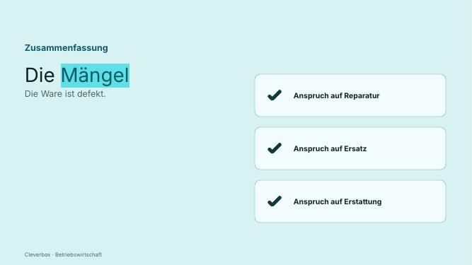  FOLIE 60 · Mängel | FOLIE 60  Abschnitt: Zusammenfassung · Beginn: „Mängel: Wenn die Ware defekt …“  Mängel: Wenn die Ware defekt ist, hast du Anspruch auf Reparatur, Ersatz oder Erstattung.  Ende: „… auf Reparatur, Ersatz oder Erstattung.“
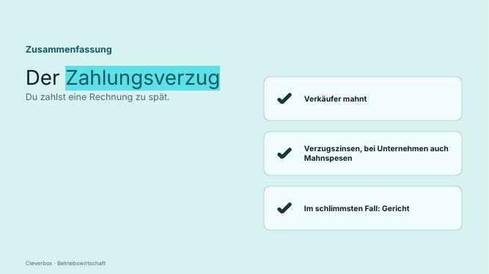  FOLIE 61 · Zahlungsverzug | FOLIE 61  Abschnitt: Zusammenfassung · Beginn: „Zahlungsverzug: Wenn du eine Rechnung …“  Zahlungsverzug: Wenn du eine Rechnung zu spät zahlst, kann der Verkäufer mahnen, Verzugszinsen und bei Unternehmen auch Mahnspesen verlangen und im schlimmsten Fall vor Gericht gehen.  Ende: „… schlimmsten Fall vor Gericht gehen.“
  FOLIE 62 · Abspann | FOLIE 62  Abschnitt: Zusammenfassung · Beginn: „Jetzt kennt ihr die Probleme, …“  Jetzt kennt ihr die Probleme, die beim Kauf auftreten können. Wenn ihr das nächste Betriebswirtschaft Video nicht verpassen wollt abonniert unseren Kanal.  Ende: „… verpassen wollt abonniert unseren Kanal.“

